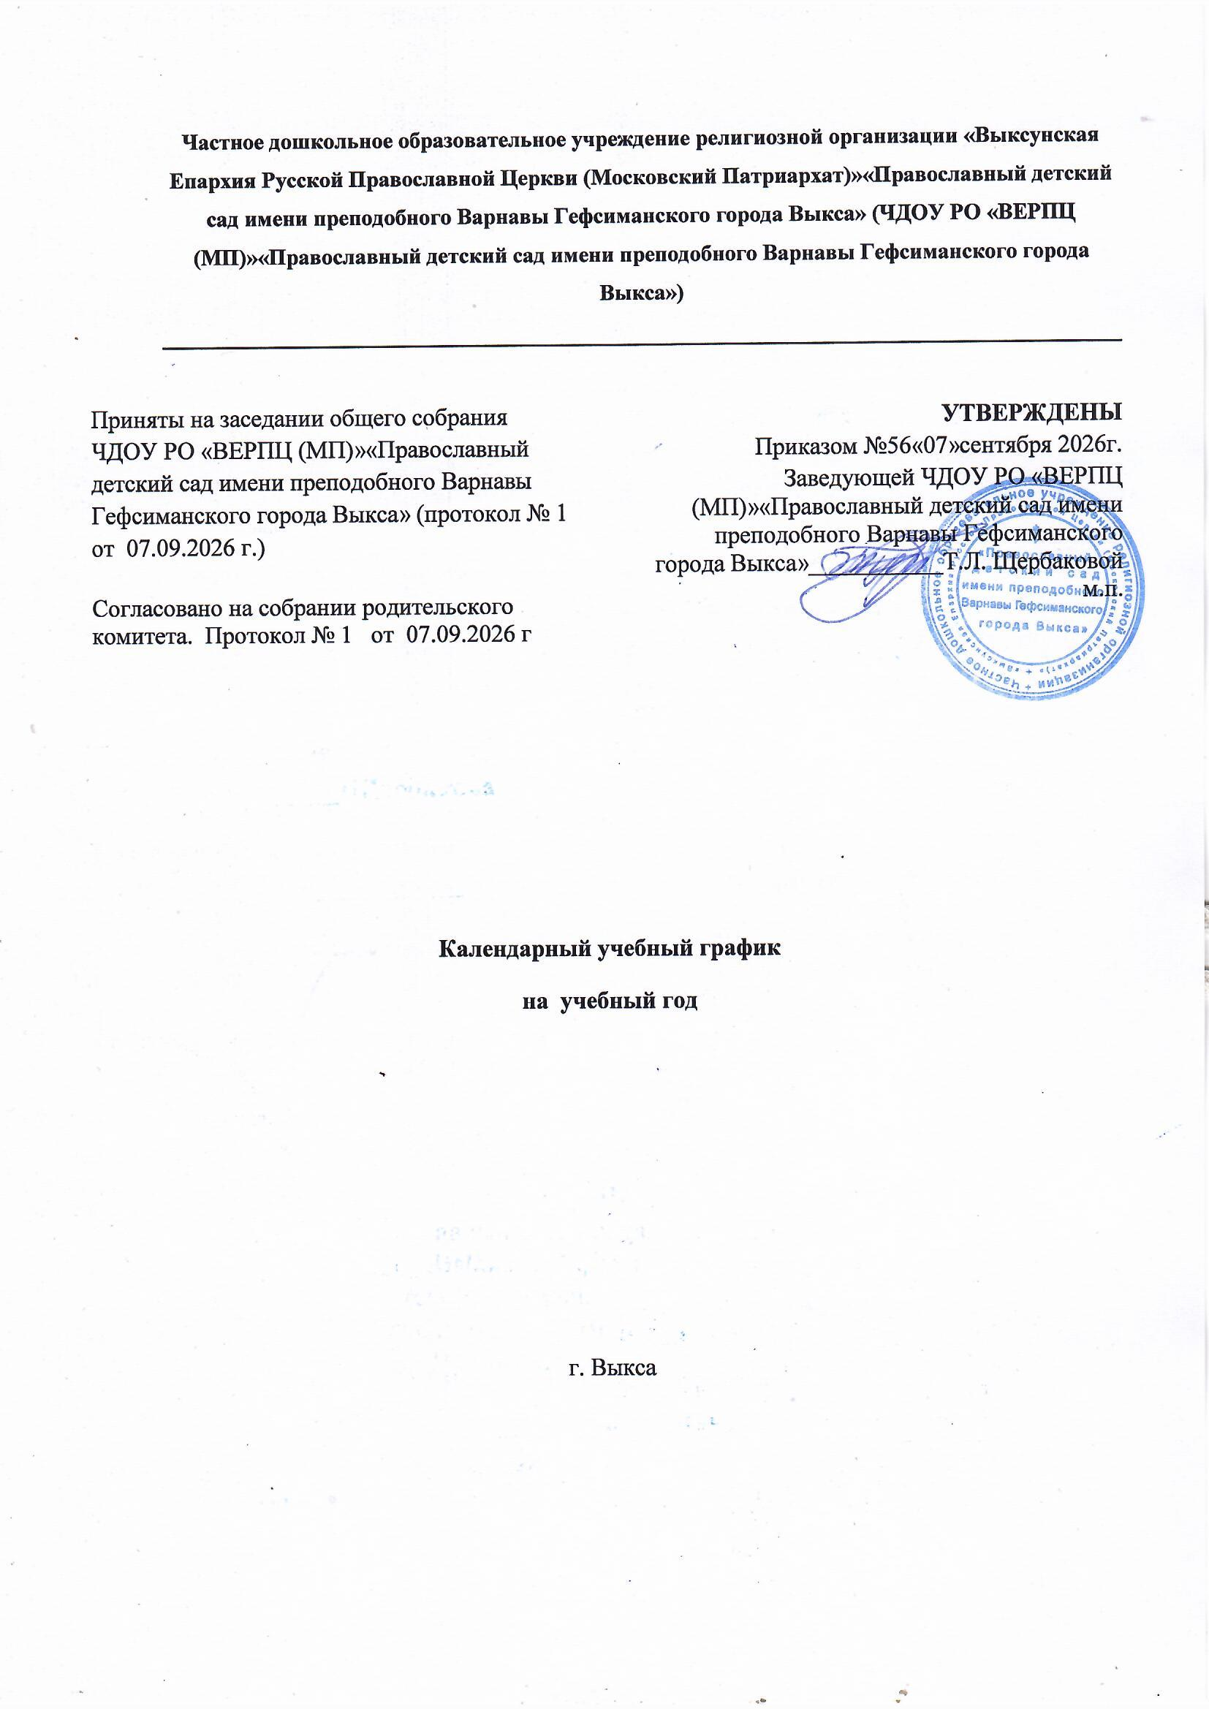

Частное дошкольное образовательное учреждение религиозной организации «Выксунская Епархия Русской Православной Церкви (Московский Патриархат)»«Православный детский сад имени преподобного Варнавы Гефсиманского города Выкса» (ЧДОУ РО «ВЕРПЦ (МП)»«Православный детский сад имени преподобного Варнавы Гефсиманского города Выкса»)
_______________________________________________________________________________

Приняты на заседании общего собрания ЧДОУ РО «ВЕРПЦ (МП)»«Православный детский сад имени преподобного Варнавы Гефсиманского города Выкса» (протокол № 1 от 07.09.2026 г.)
Согласовано на собрании родительского комитета. Протокол № 1 от 07.09.2026 г
УТВЕРЖДЕНЫ
Приказом №56«07»сентября 2026г.
Заведующей ЧДОУ РО «ВЕРПЦ (МП)»«Православный детский сад имени преподобного Варнавы Гефсиманского города Выкса»___________Т.Л. Щербаковой
м.п.

Календарный учебный график
на учебный год

г. Выкса

Пояснительная записка
Календарный учебный график – является локальным нормативным документом, регламентирующим общие требования к организации образовательного процесса в учебном году в ЧДОУ РО «ВЕРПЦ (МП)»«Православный детский сад имени преподобного Варнавы Гефсиманского города Выкса». Годовой календарный учебный график разработан в соответствии с Федеральным законом «Об образовании в Российской Федерации» (от 29.12.2012 года № 273-ФЗ), с Федеральным государственным образовательным стандартом дошкольного образования (приказ Министерства образования и науки РФ от 17 октября 3013 г. №1155), СанПиН 2.3/2.4.3590-20 «Санитарно-эпидемиологические требования к организации общественного питания населения», утвержденным постановлением Главного государственного санитарного врача Российской Федерации от 27 октября 2020 года № 32 (зарегистрировано Министерством юстиции Российской Федерации 11 ноября 2020 г., регистрационный № 60833), действующим до 1 января 2027 года, Уставом ЧДОУ.
ЧДОУ РО «ВЕРПЦ (МП)»«Православный детский сад имени преподобного Варнавы Гефсиманского города Выкса» реализует основную образовательную программу, разработанную в соответствии с ФГОС ДО и ФОП ДО с применением парциальных программ.
Календарный учебный график учитывает в полном объеме возрастные, психофизические особенности воспитанников и отвечает требованиям охраны их жизни и здоровья.
Содержание календарного учебного графика включает в себя следующее:
- сроки учебного года, его начало и окончание;
- продолжительность учебного года;
- сроки летнего оздоровительного периода;
- режим работы ЧДОУ в учебном году;
- режим работы ЧДОУ в летний оздоровительный период;
- продолжительность учебной недели;
- сроки проведения каникул, их начало и окончание;
-сроки проведения оценки качества освоения основной образовательной программы;
- сроки выпуска детей в школу;
- периодичность проведения родительских собраний;
- нерабочие праздничные дни;
-особенности регламентации приоритетного направления.
Календарный учебный график обсуждается и принимается Педагогическим советом и утверждается приказом ЧДОУ на начало учебного года. ЧДОУ РО «ВЕРПЦ (МП)»«Православный детский сад имени преподобного Варнавы Гефсиманского города Выкса» в установленном законодательством Российской Федерации порядке несет ответственность за реализацию в полном объеме образовательных программ в соответствии с календарным учебным графиком.

Календарный учебный график
на учебный год
Наименование возрастной подгруппы | Количество детей
1 –я Младшая группа | 15
Младшая - Средняя группа | 20
Старшая - Подготовительная группа | 20

Начало учебного года: в первых числах сентября
Окончание учебного года: в последних числах августа
Продолжительность учебной недели: 5 дней (Понедельник – пятница)
Продолжительность учебного года: 37 недель
Летний оздоровительный период: с первых чисел июня по последние числа августа
Режим работы ЧДОУ в учебном году: с 7.00 до 17.30
Режим работы ЧДОУ в летний оздоровительный период: с 7.00 до 17.30
График каникул
Зимние каникулы: с начала января по производственному календарю.
Летние каникулы: с первых чисел июня по последние числа августа.
Во время каникул и в летний оздоровительный период непосредственная образовательная деятельность в ЧДОУ не проводится. Дополнительные каникулярные дни в образовательном учреждении возможны по следующим причинам:
• Низкая температура в групповых помещениях. При температуре воздуха в учебных помещениях ниже +18 градусов проводить занятия воспрещается.
• Карантин по гриппу при превышении порога заболеваемости. Карантин по гриппу может быть объявлен в отдельном образовательном учреждении, отдельном районе, городе или области при превышении эпидемического порога заболеваемости от 25% от общего количества воспитанников.
Оценка качества освоения основной образовательной программы:
Первая неделя сентября
Третья неделя декабря
Четвертая неделя мая.
Периодичность проведения родительских собраний:
1 собрание – сентябрь-октябрь,
2 собрание – апрель – май
Выходные праздничные дни (ст. 112 Трудового кодекса РФ):
- 1, 2, 3, 4, 5, 6 и 8 января – Новогодние каникулы
- 7 января – Рождество Христово
- 23 февраля – День защитника Отечества
- 8 марта – Международный женский день
- 1 мая – Праздник Весны и Труда
- 9 мая – День Победы
- 12 июня – День России
- 4 ноября – День народного единства.

Годовой круг праздничных и традиционных мероприятий.

месяц | Название праздничного мероприятия | Возраст детей
Сентябрь 1.09  21.09  27.09 | - День знаний  - Рождество Пресвятой Богородицы  - Воздвижение Креста День дошкольного работника, День рождения детского сада | Все гр.  Старший д.возр.  Все возр. гр
Октябрь 14.10  16.10  28.10 | - Покров Пресвятой Богородицы  - Праздник осени  - День бабушек и дедушек | Все возр. гр  Все возр. гр  Все возр. гр
Ноябрь  4.11  Мл. гр. 30.11.  Ст. гр. 30.11. | - Казанской иконы Божьей Матери. День народного единства)  - День Матери | Ст. группы  Все возр. гр
Январь  12.01  12.01 | - Рождество Христово - Новый год | Мл.. гр  Ст.гр.
Февраль  23.02  26.02 | - День защитника отечества -спортивный праздник  - «Широкая Масленица»- Прощеное воскресение | Ст. гр
Март  14.03  22.03 | - «Как прекрасен Божий мир» - конкурс чтецов  -Праздник прилета птиц | Все гр
Апрель  07.04  22.04 | - «День здоровья»  - Дорога к храму –Праздник вежливости | Все гр  Все гр
Май  07.05  15.05 | - Пасха  - День Победы  - Православный женский день | Все гр
Июнь  3.06  22.06 | - Выпуск  - Троица | Ст. гр
Июль  8.07 | - День семьи, любви и верности | Все гр
август | - Три Спаса | Все гр

Непосредственная образовательная деятельность | 1-я Младшая группа | Младшая  группа | Средняя группа | Старшая группа | Подготовительная группа
Начало НОД | 9.00 | 9.00 | 9.00 | 9.00 | 9.00
Окончание НОД | 9.40 | 9.45 | 9.50 | 10.50 | 11.05
Регламентация образовательного процесса на один день | 2 по 10 минут | 2 по 15  минут | 2 по 20 минут | 2-3 по 25 минут | 3 по 30 минут
Минимальный перерыв между ОД: 10 минут.
Особенности регламентации приоритетного направления:
Православный компонент, духовно-нравственное воспитание интегрируется в организацию и проведение режимных моментов, в ОД по образовательным областям: социально-коммуникативное, художественно-эстетическое развитие, познавательное развитие, речевое развитие, физическое развитие, в организацию тематических дней, выставок детского творчества, в организацию мероприятий, конкурсов.
Продолжительность непосредственно-образовательной деятельности:
в 1-й младшей группе - 10 мин.
в младшей группе - 15 мин,
в средней группе - 20 мин,
в старшей группе - 25 мин.
в подготовительной группе – 30 мин

Учебный план обеспечивает комплексное развитие детей по пяти взаимодополняющим образовательным областям:
* социально – коммуникативное развитие,
* речевое развитие,
* познавательное развитие,
* художественно – эстетическое развитие,
* физическое развитие.

Воспитательно - образовательный процесс строится с учетом контингента
воспитанников, их индивидуальных и возрастных особенностей, социального заказа родителей.
Парциальные программы по ДНВ развивают ребенка через обретение им духовного опыта, основанного на традициях православия, расширяют и углубляют основное образовательное содержание и позволяют удовлетворить разнообразные интересы дошкольников, реализовать развивающий потенциал регионального компонента.

